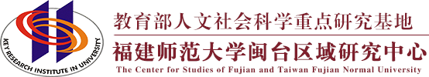
普通高等学校人文社会科学重点研究基地
KEY RESEARCH INSTITUE OF HUMANITES AND SOCIAL SCIENCE IN UNIVERSITY

工作简报2021年第二期
福建师范大学闽台区域研究中心

目 录

中心工作进展
主要学术活动
闽台信息动态

主送：教育部社科司
抄送：省教育厅、省台办
地址：福建省福州市仓山区上三路32号 邮编： 350007
TEL：0591-83443674 E-mail：mtyjzx@pub6.fz.fj.cn

中心工作进展
《光明日报》首发、学习强国转发：
郑碧强讲述：志愿服务在文明实践中大有可为
4月12日《光明日报》首发、学习强国转发：郑碧强讲述：志愿服务在文明实践中大有可为。
讲述人：福建省中国特色社会主义理论体系研究中心研究员、福建师范大学闽台区域研究中心教授郑碧强
自“新时代文明实践”的概念提出以来，各地都在积极探索如何推进新时代文明实践中心建设，使之成为基层群众学习新思想、践行新理念、提升精气神的综合平台与有效载体。在没有固定人员编制与建设经费的情况下，以党员干部为核心，以各类志愿者为主体的新时代文明实践队伍应运而生，成为传播新思想的生力军、引领新风气的奋斗者和鼓舞群众奔向新生活的宣讲员。
作为一名对“新时代文明实践志愿服务”较早关注、带着项目深入实地调查的闽籍研究者、传播者，经过两年多的实地调研，我更加坚信：新时代文明实践志愿服务是有中国特色的志愿服务，大有可为，值得我用心用情用力去关注和研究。
以福建省为例，自2020年以来，全省广大新时代文明实践志愿者以文明实践中心（所、站）为主要依托，立足基层、面向群众，在疫情排查、宣传劝导、代办代购、心理疏导、复工复产等方面主动融入、积极作为，为疫情防控作出重要贡献。一年来，全省125万名文明实践志愿者开展文明实践志愿服务活动3万多场次，线上线下受益群众近千万人次。从福建的生动实践中我们看到，我们完全有信心、有能力通过新时代文明实践志愿服务，锻造传播新思想的生力军。
新时代文明实践志愿服务不仅要以新时代志愿精神为指导，还要用中华优秀传统文化厚植家国情怀。在上杭县调研时，我们看到：上杭县激活县内各类爱国主义教育基地、革命旧址遗址等资源，建立百余个红色文化志愿服务品牌项目库，组建以知名党史专家、老红军及其后代等为主要力量的“红色基因传承队”。这些文明实践志愿者，在传播新思想、弘扬新风尚的同时，也介绍党和工农红军在上杭县的活动经历，以及对当地群众的深远影响。这些党史故事通过文明实践志愿服务的传播，能极大地激发广大人民群众爱党、爱国、爱家乡的深厚家国情怀，使富有地域特色的优秀文化遗产成为高举新时代爱国主义旗帜的“精神地标”。
新时代文明实践志愿服务是有中国特色的志愿服务，必须是在党的领导下的志愿服务，必须是主流价值引领下的志愿服务，才更有凝聚力。在泉州市洛江区调研时，我们看到：泉州市泉城公益协会作为洛江区内规模最大的社会组织，积极响应洛江区委号召，坚持党建引领，主动融入智造生态新城区建设大局。截至目前，泉州市泉城公益协会党支部志愿服务时间累计超过一万小时，发展志愿者3000余名，涵盖企业家、公职人员、教师、医生、学生等群体。协会党支部帮扶贫困群众、孤寡老人、失独家庭约1.2万人次，助学贫困学子约337人次，捐助、帮扶资金及物资超过1000万元。
当然，也有一些群众反映：有的文明实践志愿服务对不上老百姓的口味和需要，内容不“解渴”“走心”。这让我们深感新时代文明实践志愿服务离“精准化”服务的要求还有差距，需要中央、省、市有关部门多想法子、多蹚路子，加大对文明实践志愿服务的培训、指导、督导和项目孵化力度，才能让文明实践志愿服务的工作者胸怀“两个大局”，立足新发展阶段，贯彻新发展理念，打造文明实践志愿服务的新发展格局。

学习强国转发：
吴巍巍丨评《中国海洋文化遗产保护研究》：海洋文化研究的开拓之作
4月22日学习强国转发：吴巍巍丨评《中国海洋文化遗产保护研究》：海洋文化研究的开拓之作海洋文化遗产是中国海洋历史文化研究的重要内涵。
中国作为海洋大国，形成并留存下了数不胜数的海洋文化遗产，广泛分布于中国的沿海岸线乃至内陆地区。对这些海洋文化遗产的“资产清点”与科学研究，无疑是具有重要意义的学术工作。近日，由中国海洋大学曲金良教授撰著的《中国海洋文化遗产保护研究》出版发行，该书为国内首部系统探讨论述中国海洋文化遗产保护与研究的专著，具有很高的学术价值与现实意义。
系统性与理论性强
海洋文化遗产是一个较为时新的学术概念，它是当前国家日益重视文化遗产保护和传承的新时代背景下，在海洋人文学科领域积累已久而亟需系统化和专门化探讨的议题，其产生具有一定必然性和迫切性。正是因为海洋文化遗产这一既具传统生命力又具有时代脉动性的论题，对其作专门系统的研究极为必要。而对于这个既古老又年轻的命题，首要的工作之一便是从理论上给予系统论述和廓清经脉。对此，曲著在引言和第一章用了大量的篇幅，对海洋文化遗产的基本概念与内涵及其外延、理论建构，海洋文化遗产保护机制等问题，作了系统梳理和探讨，并提出”环中国海“这一颇具洞见的概念。
对海洋文化遗产的理论性探讨，曲著一书有不少鲜明的见解和深刻的论述。例如，作者认为，“要增强国民的海洋发展意识，树立中国特色的海洋发展理念，继承发扬中华民族的海洋文化传统并在当代海洋发展中创新繁荣，最为关键的，是全面、系统和准确地认知中国海洋文化发展的悠久历史及其丰富内涵”；“中国海洋文化遗产，对于维护我们国家主权和领土完整、保障国家海洋权益和我国沿海社会的生存与发展权利，对于国计民生，都具有不可估量的重大价值”；“中国海洋文化遗产及其内涵，是最具基础性、真实性、形象性，最具说服力甚至最具启发性和感召力的‘教科书’”等等。这样的真知灼见在书中随处可见。
全书在论述体例和章节安排也体现出较为显著的系统性特征。全书以中国海洋文化遗产及其保护的基本理念和理论建构为统领，分别从中国海洋文化遗产的历史生成与地理格局、中国的造船与航海技术遗产、中国海洋民俗信仰遗产、中国海防文化遗产、中国海洋工程遗产、中国海洋文化线路遗产和公海世界遗产等专题开展对海洋文化遗产的多层次、全方位的审视，从古至今、由近及远、从中国放眼世界，通过“点、线、面”的结合和拉动，编织出一幅海洋文化遗产及其保护理念与内涵的全景式扫描图卷。
资料丰富与可读性强
作为首部系统探讨中国海洋文化遗产内涵与外延及其保护问题的专著，曲著在重视理论提炼的同时，也十分注意运用全国各地乃至世界各地的案例来作为论据说明问题，并以扎实的历史文献和考古发现为史料支撑，站在较为广阔的视野，采用宏观与微观的结合、历史与当下的连接，勾勒出海洋文化遗产历史坐标、空间分布和当代保护的生动画面。
运用丰富的历史资料来论述中国海洋文化遗产深邃的历史内涵是曲著的一大特色。在书中，包括各种古代的典籍文献、经史子集、方志笔记、文学作品、档案文件、考古报告、报刊杂志及今人论著等，都是作者言说立论的参考依据。“论从史出、言必有据”，这是本书的一个重要表现，体现了作者严谨的治学风格和良好的学术素养。同时，通过这些历史文献，也可以令人们深刻地感受到中华文化的博大精深，于海洋文化遗产层面亦有如此耀眼和辉煌的表现。例如，作者在论述田横信仰在山东半岛和朝鲜半岛的传播与流传时，综合运用了国内外的各类史籍文献，对中国早期海洋文明中的海洋民俗信仰遗产在海内外的流播及其表现，做了颇为深刻的介绍，具有很强的知识性。
在论述海洋文化遗产的案例时，作者对于民俗、人物或神灵的事迹的介绍，往往也贯穿于其中。例如对妈祖信俗文化遗产，就生动地描述了台湾大甲镇澜宫进香过程和巡游仪式，以及两岸妈祖信众以庙岛长岛妈祖庙为纽带媒介进行交流的生动细节，阐述海洋文化遗产的当代表现和社会效应。又如对海防文化遗产论述时，重点以戚继光的事迹及其在沿海地区的流布，包括民间的各种传说和民俗活动，叙述了海洋物质文化景观和非物质的口头及制度文化遗产的关系，集通俗与思考于一体，亦具有较强的可读性。
跨地域的整体观照和联系的视界
通读全书，令人深刻感受到作者开阔的眼界和联系的视野。特别是最后两章“海洋文化线路遗产与公海世界遗产”和“中国的海洋文化线路遗产及其保护”，是以往研究者较少提及但却是十分重要的议题。此处彰显与世界文化遗产组织和学界接轨，融入世界性议题的努力。尤其重要的是，作者这两章中以一种动态和联系的视界，来考察和审视人类海洋文化遗产的关联性和跨域性特征。在此中，作者有意识地将中国与世界的海洋联系，作为一个不可分割的整体来加以论述，由此凸显中国海洋文化的开放性、包容性和世界性。
难能可贵的是，作者在论述我国海上丝绸之路历史文化景观，突破了以往研究的窠臼，从线路遗产的角度，对海上丝绸之路作了较新的诠释和审视。以此视阈为观照，作者将海上丝绸之路申遗的11个沿海城市，作为一个整体和一串联系动态的线路来加以阐释。重点考察申遗城市海丝遗址的保护、管理和科研的状况，并提出相应的评估建议。
在书中，作者积极尝试提出“环中国海”的概念，并加以诠释和解读，体现了作者站在全球史的高度所呈现出的一种跨地域的整体观照。例如，作者在对徐福文化传播与遗迹的论述中，就提出了“环中国海景观集群”的理念，不仅将散落于中国沿海地区的徐福文化遗迹，更将延伸至日本和韩国的徐福文化遗址纳入视野，体现了作者跨区域考察的联动性视野。正如作者所言：“自秦汉时代就逐渐形成了跨越东亚海域以环中国海为中心的汉文化圈。东亚环中国海汉文化圈形成和发展的历史，也就是东亚环中国海区域以中国为中心的跨海互动、梯航不断的航海历史；……包括朝鲜半岛、日本列岛、琉球群岛、东南亚地区之间跨海联结的一条条海上文化线路编织而成的。”
强烈的现实关怀与资鉴价值
曲著一书的科学价值不仅体现在学理性的阐发和归纳，更为重要的是该书贯穿着强烈的现实关怀，具有十分重要的现实意义和资鉴价值。
作者开篇即从六个方面对开展中国海洋文化遗产及其保护研究的现实意义做了说明：第一，为学术界今后更加重视海洋文化，开展多学科全面系统、立体深入的研究，保护和利用中国海洋文化遗产奠定基础的学术建设需要；第二，服务于国家对全国文化遗产实行全面有效管理保护的需要，进而服务于保障国家文化资源安全的战略需要；第三，为提升国民的海洋文化主体意识，重塑国人的中国历史观和文化观，促进中国文化全面发展繁荣提供历史基础，从而服务于国家文化发展战略的需要第四，制止当前普遍存在的对中国海洋文化遗产破坏、改变海洋文化遗产濒临威胁的局面，服务于国家海洋发展战略、沿海区域发展战略的需要；第五，维护我国海洋主权安全和领土完整、保障国家海洋权益的国家战略的迫切需要；第六，发挥中国海洋文化遗产在国家对外构建海洋和平秩序的战略需要。正是基于这些现实观照，全书论述也积极地围绕这些现实意义和实践价值展开探讨，对于当前国家建设海洋强国战略，无疑具有很强的资鉴意义。
不仅如此，作者在述及海洋文化线路遗产的结尾，根据对于当前现状和问题的分析，还分别有针对性地提出对东中国海海洋文化线路遗产和南中国海海洋文化线路遗产如何进行保护与开发的对策性建议。这些具体的对策措施，是立足于田野实况考察和相关的文献报告分析总结而得来的，具有一定的科学性、可行性和前瞻性。特别是作者站在全球一体化的视野，提出跨国合作的对策思路，对于当前我国的海上丝绸之路申遗工作，也具有一定的借鉴和启示作用。
总之，中国海洋文化遗产及其保护这一既具传统意蕴，又充满新的时代内涵的命题，必将愈益受到人们的关注和重视，走向更远的边际和更深的层次，在进一步发扬中华文化的海洋性内涵和维度的同时，迈入全球化和世界性的发展轨道。曲著一书的新鲜出炉，无疑为这个认知更新的历程打开了一道亮丽的窗口。
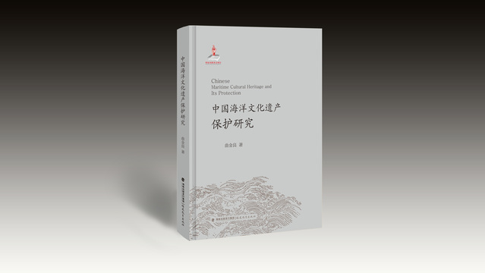

中心承办的“新文科”学术刊物《海峡人文学刊》正式出刊
4月25日，由我校与福建人民出版社共同主办，闽台区域研究中心、文学院承办的“新文科”学术刊物《海峡人文学刊》正式出版发行。该刊物由我校原副校长汪文顶和福建人民出版社总编辑刘亚忠共同担任编委会主任，聘请马重奇等21位国内知名专家学者为编委。
《海峡人文学刊》秉持“立足中国、借鉴国外，挖掘历史、把握当代，关怀人类、面向未来”的理念，冀望立足于“新文科”建设的宏阔平台和高端前沿，打造富有中国特色和中国气派的人文学术。刊物现设“名家讲演”“文艺理论与批评”“文献考辨”“八闽文史”“戏剧研究”“宗教文化研究”“学术随笔”等栏目，创刊号刊发了著名文艺理论家孙绍振、北京大学陈晓明等多位国内知名专家学者的文章，广受好评。
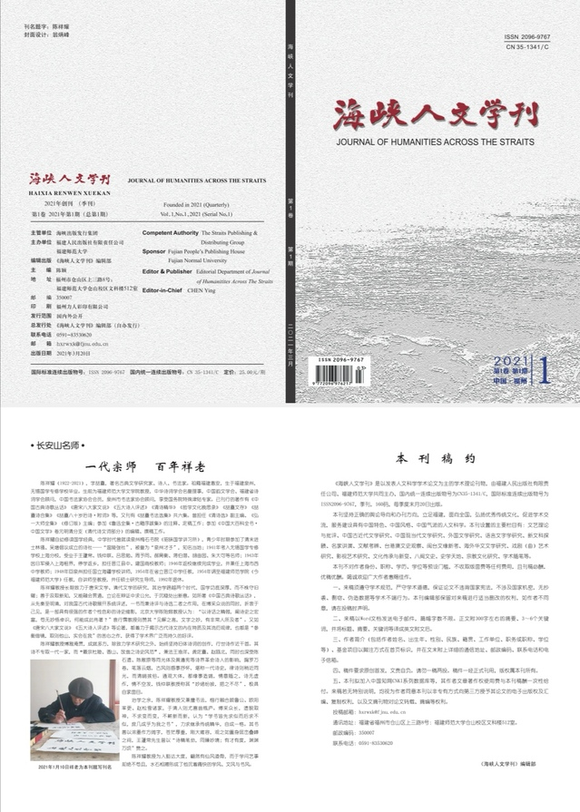
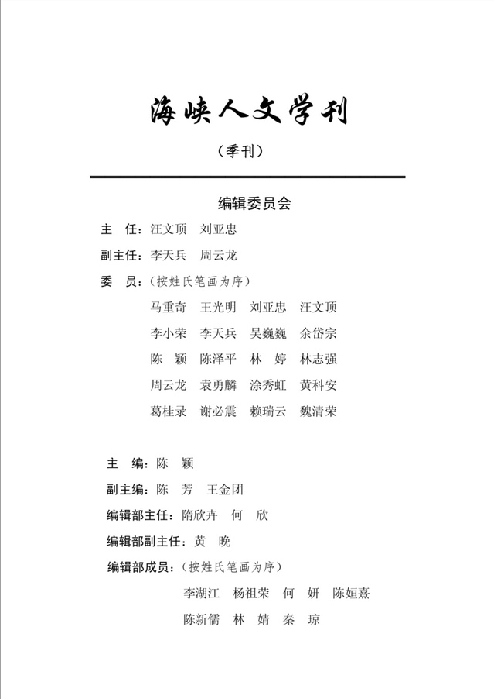

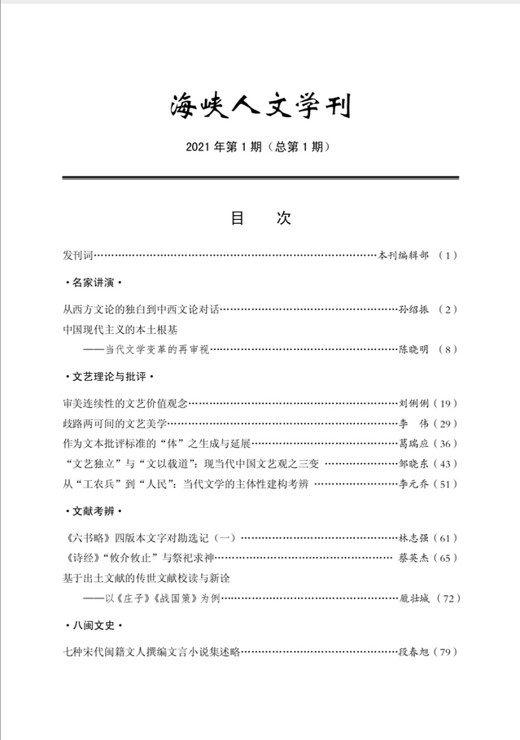
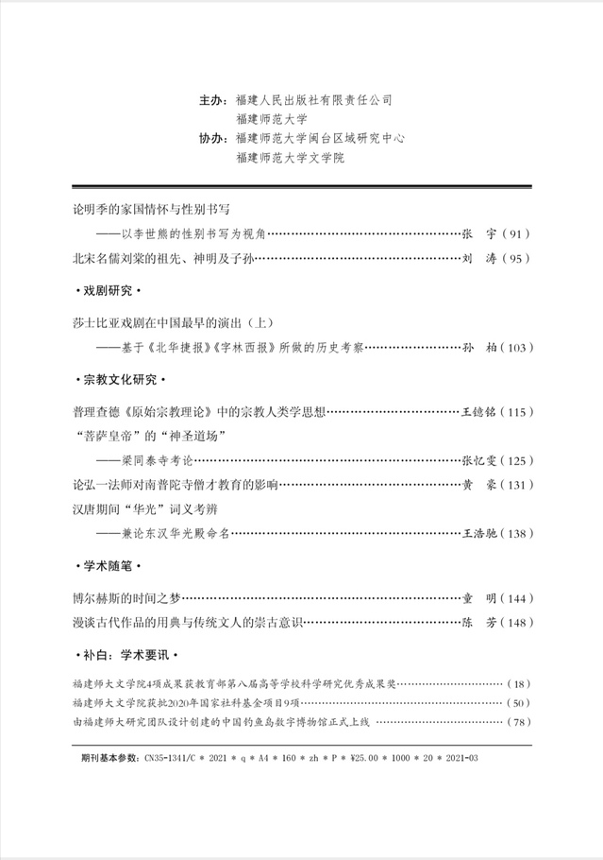

“中国钓鱼岛数字博物馆”亮相第四届数字中国建设峰会展区
4月25日，第四届数字中国建设峰会在福州海峡国际会展中心开幕，由闽台中心负责的“中国钓鱼岛数字博物馆”项目入选“数字福建”展区，在峰会期间展出亮相。校党委书记李宝银、副校长郑家建一行察看了该参展项目。
此次参展的“中国钓鱼岛数字博物馆”由我中心研究团队历时5年设计创建，该馆熔铸文史、图文、文创和数字化技术，以实证史料、直观动画和在线互动等方式展示钓鱼岛属于中国固有领土的历史事实和法理依据，李宝银对该团队服务国家重大战略的积极努力予以充分肯定，希望团队再接再励，做出更大贡献。
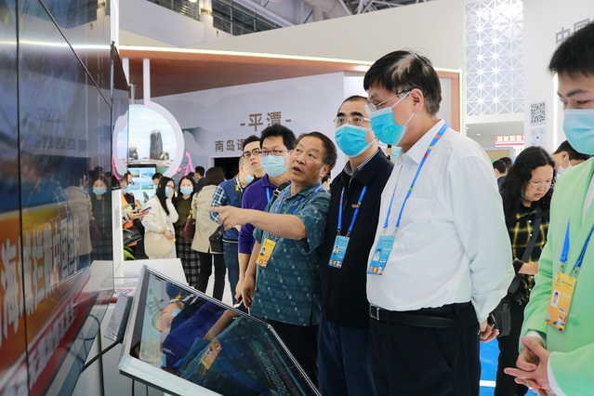
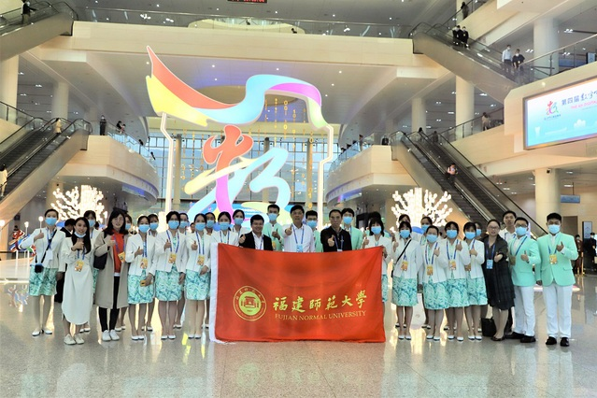
闽台区域研究中心师生联合党支部赴第四届数字中国建设峰会参观学习
4月25日，第四届数字中国建设峰会在福州海峡国际会展中心开幕，来自我中心的“中国钓鱼岛数字博物馆”项目首次亮相峰会。25日下午，闽台区域研究中心师生联合党支部专程前往第四届数字中国建设峰会参观学习。
在8号馆“中国钓鱼岛数字博物馆”展位，党支部一行听取了钓鱼岛主题文创产品介绍，现场演示通过触控一体机全方位参观数字博物馆的互联网场景，体验了VR参观和钓鱼岛主题互动游戏。参观结束后，支部党员主动加入志愿者行列，向观众介绍、推介中国钓鱼岛数字博物馆。
此次参展的“中国钓鱼岛数字博物馆”由我中心研究团队历时5年设计创建。该馆熔铸文史、图文、文创和数字化技术，以实证史料、直观动画和在线互动等方式展示钓鱼岛属于中国固有领土的历史事实和法理依据，于2020年10月 3日在国家海洋局钓鱼岛专题网站上线开放（www.diaoyudao.org.cn）。“中国钓鱼岛数字博物馆”自上线以来，共有来自90多个国家和地区的3000多万人次访问，日最高访问量达57万人次，在国际社会产生了广泛影响。
近年来，闽台区域研究中心以习近平总书记对台工作重要论述为指导，围绕国家统一、民族复兴的重大战略需求，发挥自身和区位的特色优势，积极扩大在闽台文教交流、文化传承创新和科研成果转化等方面的影响力和作用力，服务区域发展和国家战略能力持续提升。目前该馆多语种建设及功能拓展正在持续推进。
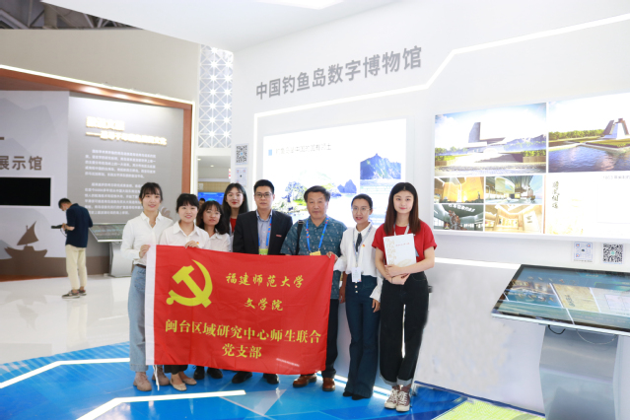
我中心荣获福州市“五一先锋号”称号
5月1日，福建省总工会、福州市总工会表彰了一批先进集体和模范人物，闽台区域研究中心荣获福州市“五一先锋号”称号。据悉，福建市“五一先锋号”是福建省总工会、福州市总工会为奖励在社会主义各项建设事业中做出突出贡献的集体而颁发的荣誉奖章，该奖章的授予体现了获奖单位和个人爱岗敬业、争创一流的工作风貌。

闽台区域研究中心师生联合党支部 赴莆田市大洋乡开展主题党日活动
5月29日，福建师范大学文学院闽台区域研究中心师生联合党支部在大洋乡革命传统教育基地开展“追寻红色足迹，传承革命精神”主题党日活动。支部副书记吴巍巍、研究员李致伟及支部学生党员参加了此次活动。
支部党员在大洋乡闽浙赣人民游击纵队闽中支队司令部旧址、红色家风纪念馆、闽中革命原址等地参观，近距离地瞻仰革命精神，重温党的光辉历史，追随革命先辈的足迹，深刻体会老一辈无产阶级革命家的信仰和革命精神，感受在艰苦的战争年代革命先辈勇于担当和无私奉献的精神。
参观结束后，吴巍巍副书记带领全体党员在闽中支队司令部旧址重温入党誓词，让每一位党员同志重新感受自己入党时的激情和信仰，激励党员们不忘初心，牢记使命。
大家表示，通过本次活动，深刻感受到了革命先辈在艰苦卓绝的环境中坚持革命、不懈奋斗的红色精神，深刻体会到老一辈无产阶级革命家的信仰和革命精神。先辈们对红色信仰和人生理想的不懈追求，激励党员们传承红色信念，不忘初心，牢记使命，永做忠诚干净担当的共产党人。
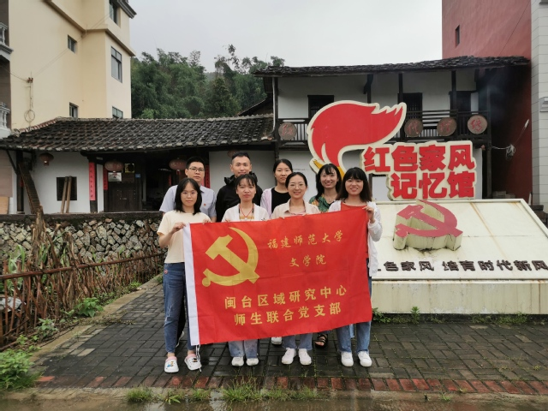
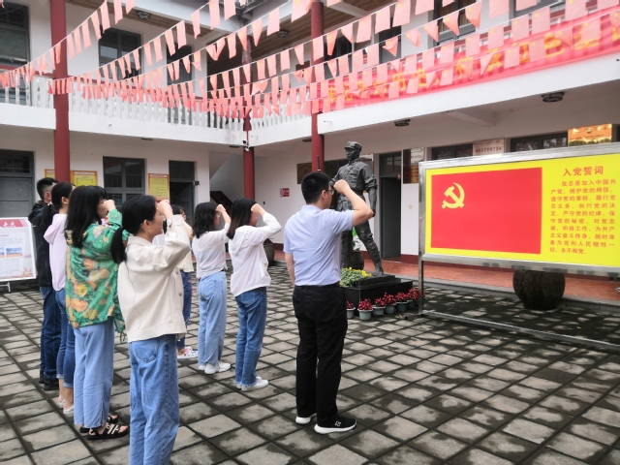

“品味端午 传承文明”
——闽台中心师生联合党支部参与福州粽子节民俗文化共建活动
6月12日，福建师范大学闽台区域研究中心师生联合党支部前往梁厝特色历史文化街区，参加由福州市社会科学界联合会、中共城门镇委员会、仓山区城门镇人民政府、福州市民俗文化研究会、城门镇综合文化站主办的“品味端午 传承文明”民俗文化推广活动，作为闽台中心与福州民俗文化研究会的支部共建系列活动之一。
围绕着传统节日端午节，举办包粽子比赛，吸引城门镇近百人参与。“粽子是端午节节令美食，是一种传统文化符号，举办这种活动既可以发扬传统文化，又可以唤起乡亲民族情怀，并把传统文化融入时代特征。”福州市民俗文化研究会会长张诚介绍。
与此同时，在梁厝特色古宅里，一场以“端午节民俗文化”为话题的分享会正如火如荼展开，民俗文化专家、学者就端午节的由来、传承、发扬等方面各抒己见，引得在场人员阵阵掌声。
支部副书记吴巍巍表示：“希望通过端午节的系列活动，能够让更多人‘知端午、爱端午’，让更多的民俗文化得到传承与发扬。”
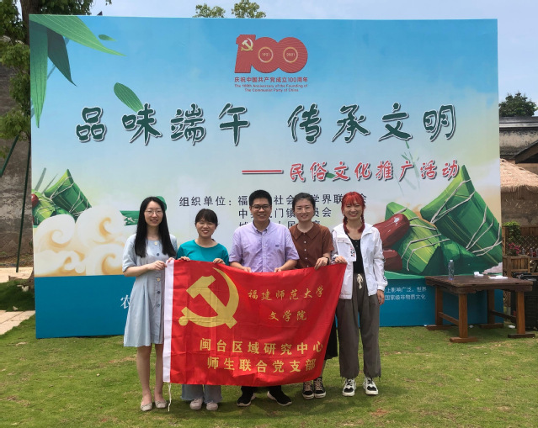
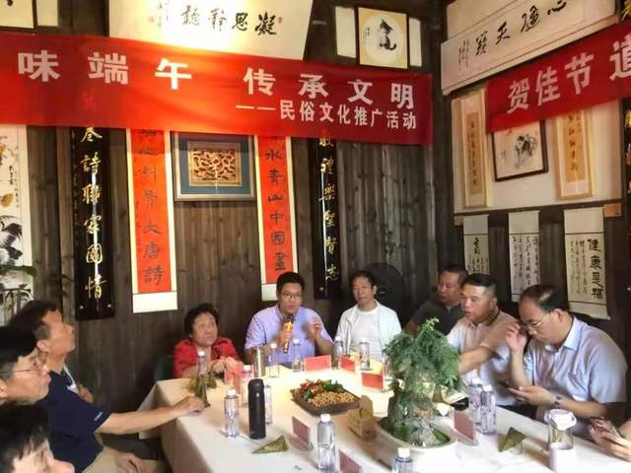

我中心党支部及同志荣获表彰
“七一”前夕，中央、省委、校党委相继表彰一批优秀个人和先进集体。我中心师生联合党支部被福建省委授予“全省先进基层党组织”荣誉称号，中心吴巍巍同志被校党委授予“校优秀共产党员”荣誉称号，黄慧同志被院党委授予“优秀党务工作者”荣誉称号。
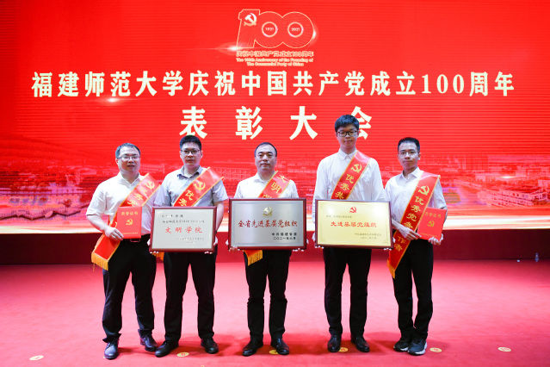

闽台中心开展福州涉台智库座谈会，热议习近平总书记讲话精神
7月1日下午，为学习贯彻习近平总书记在庆祝建党100周年大会上重要讲话精神，福建师范大学闽台区域研究中心等十余位在榕涉台研究智库专家，围绕“赓续百年精神、汲取奋进力量”这一主题，与福建社科院现代台湾研究所各位专家在福建社会科学院开展了深入解读习近平重要讲话精神座谈会。本次座谈会主持人为福建社会科学院现代台湾研究所副所长苏美祥研究员。
福建师范大学闽台区域研究中心原主任谢必震教授认为，习近平总书记在讲话中庄严指出，“中国人民绝不允许任何外来势力欺负、压迫、奴役我们，谁妄想这样干，必将在14亿多中国人民用血肉筑成的钢铁长城面前碰得头破血流！”面对外部干涉的挑战，我们要践行涉台智库责任，进一步加强对外交流合作，提升海外传播力，发出中国的声音。我们要充分运用新媒体平台和新技术手段向国际社会宣传两岸历史文化渊源，宣传台湾是中国领土不可分割的一部分，针对“台独史观”的谬论进行拨乱反正，进一步在台湾问题上正本清源。
福建社会科学院现代台湾研究所副所长苏美祥研究员表示，习近平总书记的讲话，高举中国特色社会主义伟大旗帜，全面回顾了中国共产党100年波澜壮阔的奋斗历程、伟大成就，以“以史为鉴、开创未来”为主题，明确提出面向未来、面对挑战必须牢牢把握的九个方面重要要求，是中国共产党在新时代进行具有许多新的历史特点的伟大斗争的政治宣言，是指引共产党不断推进党的建设新的伟大工程，团结带领中国人民奋进中国特色社会主义伟大事业、实现中华民族伟大复兴的马克思主义纲领性文献。为新时代对台工作作出战略指引，展现了中国共产党人在解决台湾问题上的战略自信与历史担当。
福建师范大学闽台区域研究中心副主任吴巍巍教授指出，习总书记讲话中提到，解决台湾问题、实现祖国完全统一，是中国共产党矢志不渝的历史任务，是全体中华儿女的共同愿望。在新的历史时期，我们要以习近平新时代中国特色社会主义思想为指导，为巩固和维护两岸一家亲、两岸同胞心灵契合与根脉连通局面做好添砖加瓦的基础性工作，积极探索两岸融合发展新路与深化拓展两岸文化交流的成果，要立足于国际形势和中美战略博弈的国际格局，做好区域国际关系的科研基础工作。
福建师范大学闽台区域研究中心林小芳副研究员指出，祖国统一是新时代中华民族伟大复兴的必然要求，解决台湾问题是时代赋予共产党的历史使命，涉台智库学者亦可借对台研究尽绵薄之力。福建处于对台研究的前沿，如何充分发挥地缘优势和“先行先试”政策优势，将闽台历史文化渊源转换成为今天以及未来两地民众的深度交流合作乃至心灵契合，都是未来需要关注的课题。尤其在后疫情时代，台湾社会“亲美去中”渐成政治正确的氛围下，通过加强两岸交流合作做好台湾人民的工作更有其重要意义。未来如何在闽台交流合作的既有基础上探索两岸文化教育融合发展新路，加大引进台籍人才，从更深更细处推进两岸融合发展，都是未来福建对台工作中可以努力的方向。
福建社会科学院现代台湾研究所叶世明研究员谈到，习近平总书记的重要讲话催人奋进，备受鼓舞，作为一名共产党人要时刻谨记共产党人的初心，以史为镜，用灵魂回望历史，以先辈先烈为镜，不断锤炼自己的理想信仰。要从党的奋斗历程中去感知中国共产党为什么能？中国特色社会主义为什么好的“大道”，增强党性修养，坚定信仰，涵养共产党人的人格力量，进而激励自己干好实际工作，为建设社会主义现代化强国贡献自己的绵薄心力。
回首百年来时路，砥砺奋进新征程。与会专家表示，通过此次交流座谈，进一步强化了学习贯彻落实习近平总书记在一百周年党庆大会上重要讲话精神的自觉性与积极性，进一步明确了从党的百年伟大奋斗历程中汲取继续前进的智慧和力量。大家纷纷表示，应当深入学习领会、认真贯彻落实习近平总书记的讲话精神，始终牢记习近平总书记的殷殷嘱托，坚定理想信念，践行初心使命，不负韶华加油干，凝心聚力再出发，在守正创新中为深化两岸融合发展、推进国家统一进程、提升完善“中国之治”、实现中华民族伟大复兴提供社科方案，贡献智慧力量。正如习近平所说，初心易得，始终难守。以史为鉴，可以知兴替。我们要用历史映照现实、远观未来，从中国共产党的百年奋斗中看清楚过去我们为什么能够成功、弄明白未来我们怎样才能继续成功，从而在新的征程上更加坚定、更加自觉地牢记初心使命、开创美好未来，努力在两岸关系研究中求真务实、锐意进取、奋发有为、开创新局。
本次座谈会得到中评网、《大公报》《文汇报》等媒体的关注和报道。
http://hk.crntt.com/crn-webapp/touch/detail.jsp?coluid=92&kindid=0&docid=106127780
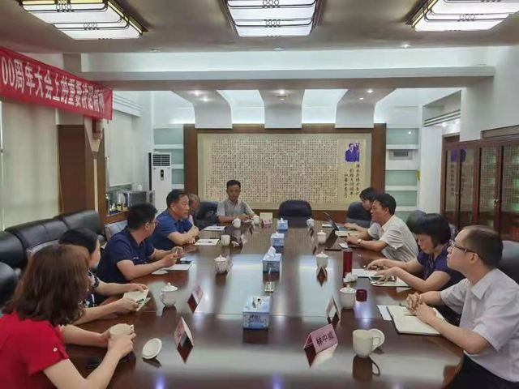
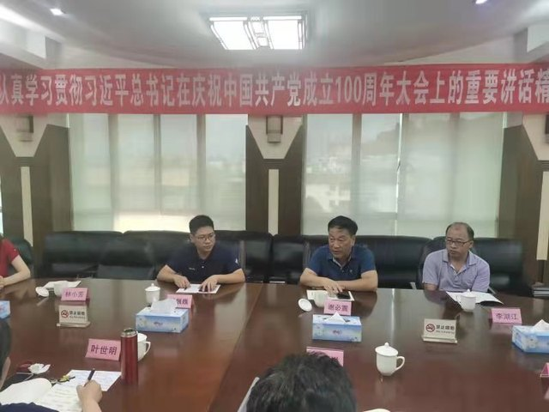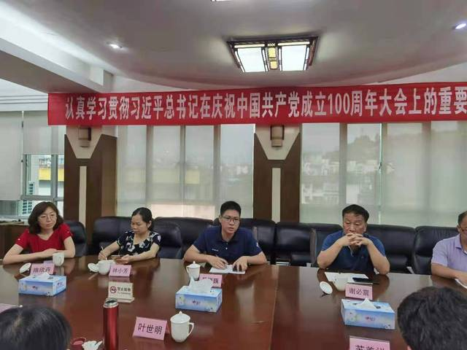

闽台区域研究中心师生联合党支部
“重走红军路，永远跟党走” 主题党日活动
7月10日，为庆祝中国共产党成立100周年，进一步坚定党员理想信念，提升党员凝聚力和战斗力。福建师范大学文学院闽台区域研究中心师生联合党支部在邵武县金坑乡、顺昌县洋口镇开展“重走红军路，永远跟党走”主题党日活动。支部副书记吴巍巍及支部学生党员参加了此次活动。
在金坑村闽北红色遗址，支部党员参观了闽赣省苏维埃政府旧址、东方县苏维埃政府旧址、红军标语群、红军部队临时指挥部、黄土关战役遗址、红军桥、弹孔墙等大量红色遗址。金坑乡是革命老区和原中央苏区，是原中央苏区闽赣省委、东方县委、金坑区、乡苏维埃政府驻地，是中央红军第五次“反围剿”的前沿阵地，黄土关战役的发生地。支部党员追随革命先辈的足迹，深刻体会中央红军在闽赣苏区作战的烽火遗迹，感受在艰苦的战争年代革命先辈勇于担当和无私奉献的精神。
在洋口镇红色基地，支部党员看红色展览、听革命故事。支部党员依此参观了红色洋口记忆馆文史展厅、红色洋口记忆馆情景展厅、洋口油纸伞文化馆等；还参观了彭德怀办公旧址、东方军政治部旧址、顺济桥（红军桥）、毛泽民旧居、洋口苏维埃政府旧址、项南抗敌剧团演出地等众多红色旧址。洋口镇作为闽北革命老区乡镇，红色文化底蕴深厚，是顺昌县境内唯一遗存有第一次国内革命战争、抗日战争、第二次国内革命战争遗迹的革命老区乡镇。
参观结束后，支部党员在副书记吴巍巍同志的带领下，在洋口镇苏维埃政府旧址重温入党誓词，激励党员们不忘先辈来时路，牢记初心使命。
大家表示，通过此次主题党日活动，更加生动直观地感受到革命先烈们为共产主义理想浴血奋战的大无畏精神，体会到了共产党员坚持初心，勇于担当的高尚品质。
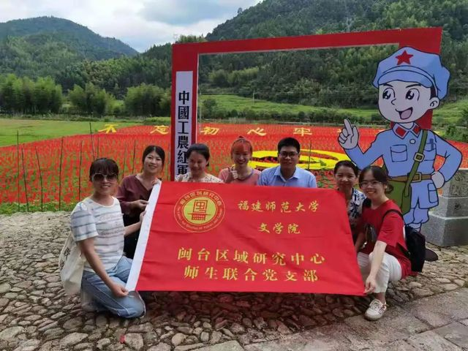
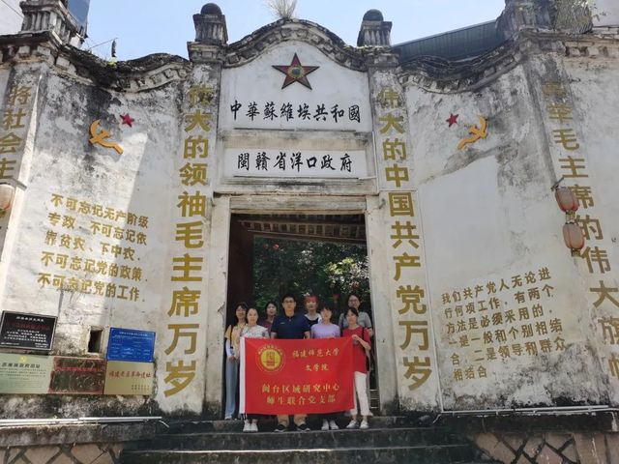
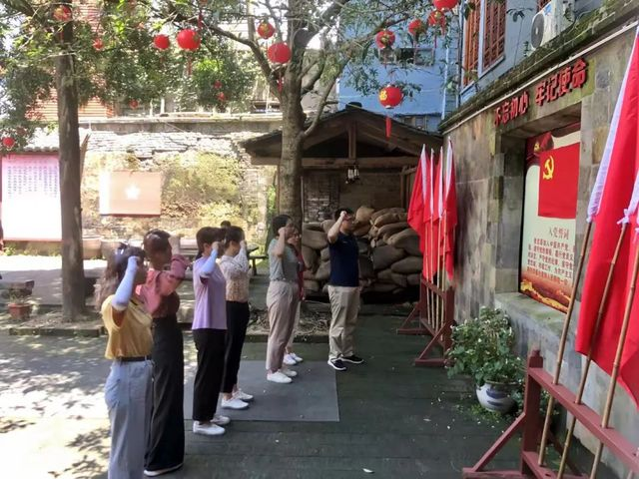

省关工委刘群英主任一行来我校海峡社会研究中心考察
2021年7月20日，福建省人大常委会原副主任、省关工委刘群英主任，福建省委老干局、省关工委常务副主任沈瑞武等一行来我校海峡社会研究中心考察。校领导，校关工委许歌平主任，学生工作部、文学院、闽台区域研究中心等相关单位领导及师生代表参加了座谈会。
座谈会上，刘群英主任一行听取了我校关工委工作情况汇报，听取了海峡社会研究中心建设、发展规划及与省关工委合作开展关心下一代工作思路等情况汇报，还观看了由共青团福建省委主办，福建师范大学闽台区域研究中心、海峡社会研究中心等单位联合承办的福建省大中专志愿者寒假“三下乡”暨“我为家乡代言”摄影作品、视频作品成果展。
刘群英主任对我校关工委工作的特色和成效给予高度评价，对海峡社会研究中心与省关工委合作开展“关心下一代”工作思路给予肯定和支持。她认为，福建师大关工委充分发挥“五老”作用，通过大学生与“五老”结对等活动，让大学生从“五老”的经历和故事中直观、生动、深刻地接受“四史”教育；福建师大承办的“我为家乡代言”志愿者活动，能有效引导大学生走进乡村、走进人民群众，从身体力行中去寻找“中国共产党为什么能”“马克思主义为什么行”“中国特色社会主义为什么好”的答案。刘群英主任强调，关心下一代工作是战略性、系统性、长期性工程，希望福建师大积极发挥智力优势、人才优势、平台优势、学科优势，积极参与新时代关心下一代工作，聚焦新时代海峡青少年所思所想所盼，做好活动开展、经验总结与理论探索工作，争取为新时代关心下一代工作提供更多有“理论厚度”“实践温度”的方案、思路、文章与决策咨询。
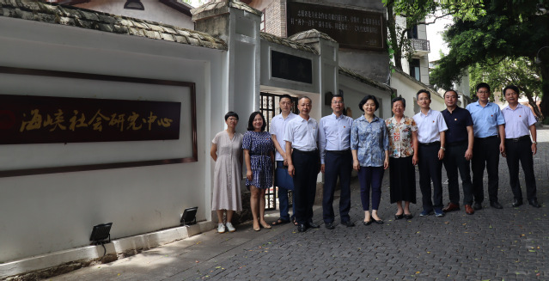
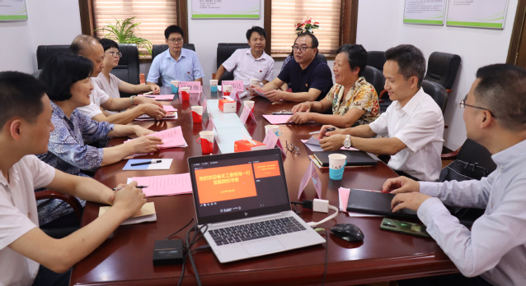
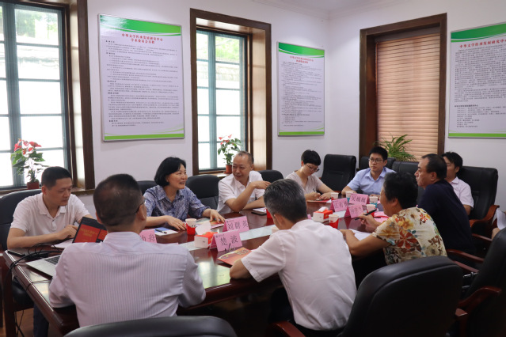

杨玉盛副校长一行莅临中心调研指导
7月26日上午，副校长杨玉盛带领社会科学处处长张兆文、科学技术处处长吴怡调研指导中心教育部人文社会科学重点研究基地测评等工作。文学院、闽台区域研究中心领导参加调研活动。
在调研座谈会上，闽台区域研究中心副主任吴巍巍从基地测评数据填报基本情况、存在问题和下一步推进工作的思路等方面介绍基地测评的基本情况。文学院院长、闽台区域研究中心主任李小荣就中心运行机制、成果认定和中心建设经费使用等方面做了汇报。
杨玉盛副校长对中心前期各项工作所取得的成效表示肯定，并对平台建设接下来的工作提出要求。他指出，要加强自身队伍建设，发挥好特色学科优势，未来发展要搞好定位，对标先进，特色发展，形成在全国范围内人无我有的特色研究领域。杨玉盛强调，基地建设面临着新的形势，要提高协同创新能力，进一步整合资源，精锐发展，找准特色，培育大平台、打造大团队、助推大成果。
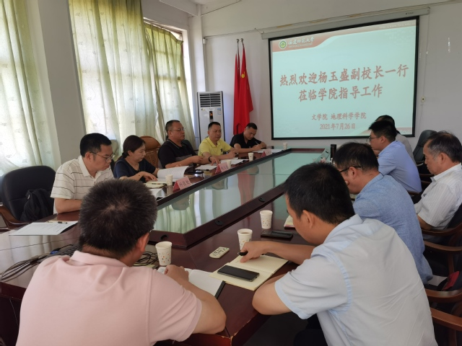

主要学术活动

郑清贤研究员为闽台区域研究中心师生
作《关于历史文化遗产保护立法若干思考》主题讲座
2021年4月18日下午，福建省人大涉台法律研究中心研究员郑清贤应邀为闽台区域研究中心师生作题为《关于历史文化遗产保护立法若干思考》的精彩讲座，讲座由福建师范大学闽台区域研究中心副主任吴巍巍主持，闽台区域研究中心师生20多人到场聆听讲座。
郑老师从历史文化遗产概念、福建省历史文化遗产概况、福建省现行有关历史文化遗产保护立法概貌、历史文化遗产立法主要关注内容这四个方面深入阐释，从法律的角度分析了福建省历史文化遗产保护的措施和方法，以及未来福建省在历史文化遗产保护的方向。郑老师学识渊博，旁征博引，讲座深入浅出，加深了与会师生对于历史文化遗产保护立法的思考，深受同学们的喜爱，现场气氛十分热烈。
讲座结束后，闽台区域研究中心副主任吴巍巍为郑清贤颁发“福建师范大学闽台区域研究中心兼职研究员”聘书。
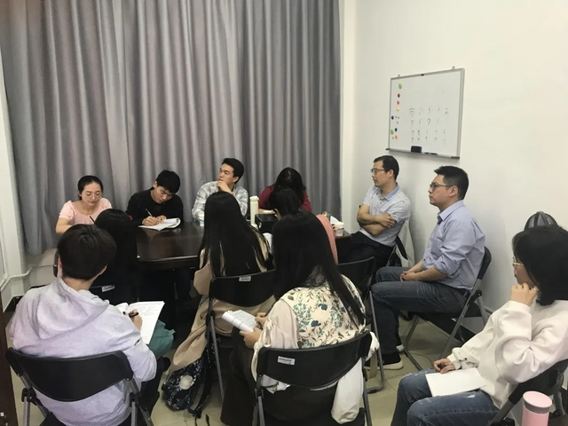

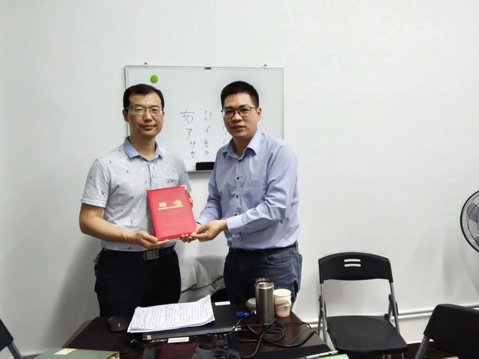

刘义杰教授《明<万历台海局势图>释读》主题讲座
2020年4月27日上午，中国海外交通史研究会副会长、闽台区域研究中心特聘教授刘义杰在我校邵逸夫楼多功能厅为我校师生带来了一场题为《明<万历台海局势图>释读》的精彩讲座，该讲座采取线上线下直播的方式进行。
讲座由闽台区域研究中心副主任吴巍巍教授主持，在简单介绍之后，刘义杰教授讲述了《万历台海局势图》（又名《福建海防图》）现藏于中科院图书馆的大致情况，还颇有趣地提起了自己和这幅图的研究机缘，由此引入对图卷释读的具体内容，向师生们娓娓道来。
图卷以福建万历年间沿海卫所水寨等军事要地设施为主，刘义杰教授先大致让师生们了解了卷首、卷中、卷末的内容。之后重点讲解了将“琉球国”、“吕宋城”等绘入图中的舆图史上的首例，还阐释了“台湾岛及其附属岛屿”部分和福建要点防御，例举了如“南澳岛”、“澎湖岛”、“浯屿岛”的重要性；接着解释了图卷中标注到的“贩番之船”、“闵广商船”、“海外最冲”几处，并阐发了这些标注在海防图中所体现的特殊意义，表示此图虽然以防倭为本意，但当时台海联系的新局势已经了然其中；最后，刘义杰教授详细介绍了对于《万历台海局势图》编制年代的推测，还给师生们留下了一个重要的有待思考的问题：根据这幅图卷上内容所得，是否可以将台湾岛的开发史往前推进约半个世纪？
讲座持续了近三个小时，刘义杰教授不仅逻辑条理清晰、辩证思维显现，让听众受益颇多，还常与师生幽默互动，让听众感受到了他的博学多识和热情风趣。
讲座结束后，刘义杰教授还赠与闽台区域研究中心一卷《万历台海局势图》影印版，以之勉励在座师生更好了解研究此图卷内容。闽台区域研究中心副主任吴巍巍教授也回赠一份钓鱼岛线上数字博物馆文创纪念品表示感谢。
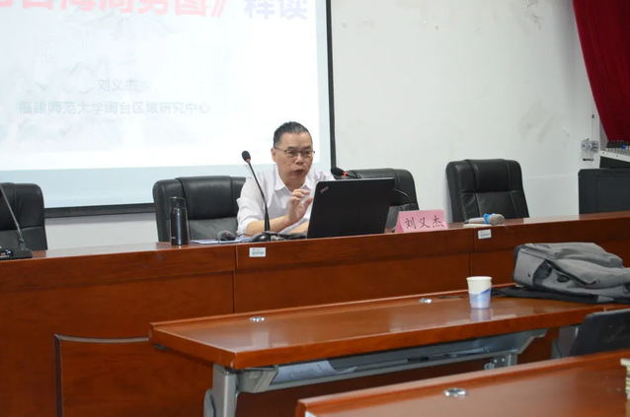
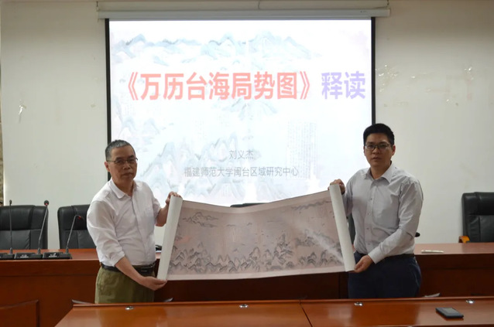

吴巍巍研究员为厦门大学师生作“墙上教科书：
台湾古建装饰艺术与中华文化传承”主题讲座
5月25日下午，中心副主任吴巍巍研究员应厦门大学的邀请，于厦门大学群贤楼作题为《墙上教科书：台湾古建装饰艺术与中华文化传承》的学术讲座，讲座由厦门大学台湾研究员两岸关系研究所所长张宝蓉教授主持。
吴巍巍研究员从台湾古建装饰艺术源流、台湾古建装饰艺术的表现形态、台湾古建装饰艺术的社会教化与两岸共同传承中华文化四个方面，为在场的厦大师生深入浅出地论述和分析了台湾古建装饰艺术的丰富内涵和深层精神，并阐述其在两岸同胞共同传承中华传统文化进程中发挥的作用和实践路径。本场讲座内容深刻、大量精美的图片和专业的解析，令在场师生受益匪浅，开拓了学术眼界和文化体认。
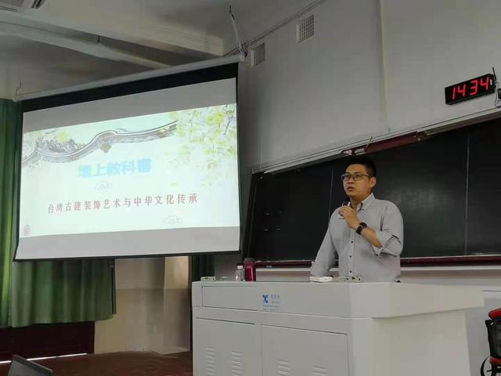
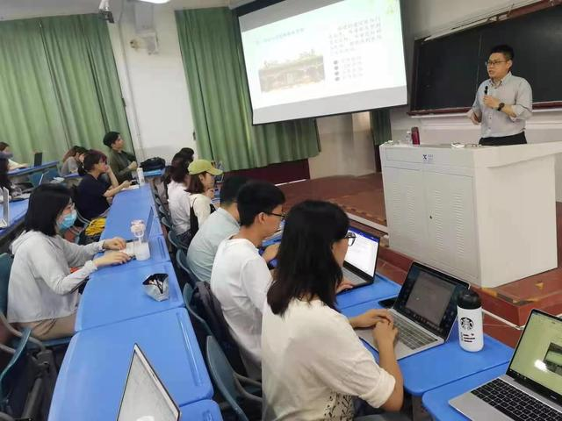

中心研究员应邀参加首届老区苏区乡村振兴研讨会
6月19日，由福建省乡村振兴研究会主办的首届老区苏区乡村振兴研讨会在清流县召开。本次研讨会由福建省乡村振兴研究会主办，清流县政府、闽江学院乡村振兴研究院承办。研讨会以主题报告、分组研讨等形式进行，来自海峡两岸相关领域学者共150余人齐聚一堂，深入探讨如何推进老区苏区乡村振兴。
中心副主任吴巍巍研究员应邀参与此次研讨盛会，提交和报告了会议论文《乡村振兴视阈下闽台传统建筑石雕装饰的现状与保护传承对策》，围绕两岸融合发展与乡村振兴主题进行探讨，获得与会专家的关注和讨论。
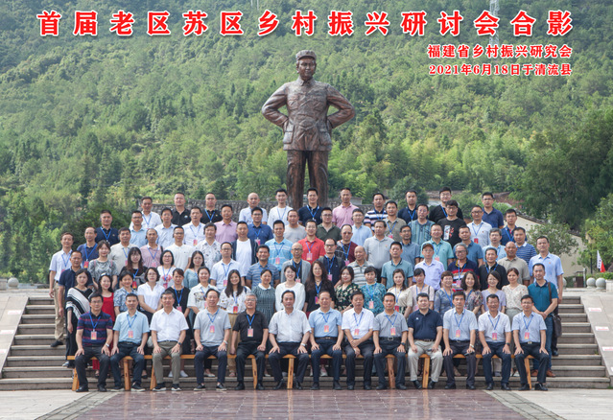

陈先才教授《当前台海形势与两岸关系》讲座
2021年6月22日下午，厦门大学台湾研究院政治研究所所长陈先才教授在福建师范大学邵逸夫楼二楼多功能厅为闽台区域研究中心全体师生作题为《当前台海形势与两岸关系》的精彩讲座，讲座由福建师范大学闽台区域研究中心副主任吴巍巍主持。
陈先才教授从其学术研究的理路及个人亲身交往经验出发，以幽默风趣的方式深刻阐述了当前台海局势、两岸关系现状及其风险、海峡两岸民意、台海关系中的美国因素、台湾政党等问题，指出台湾问题的本质是中美问题，应从历史经验及国情出发解决台湾问题。在场师生积极与陈先才教授互动讨论，受益匪浅。

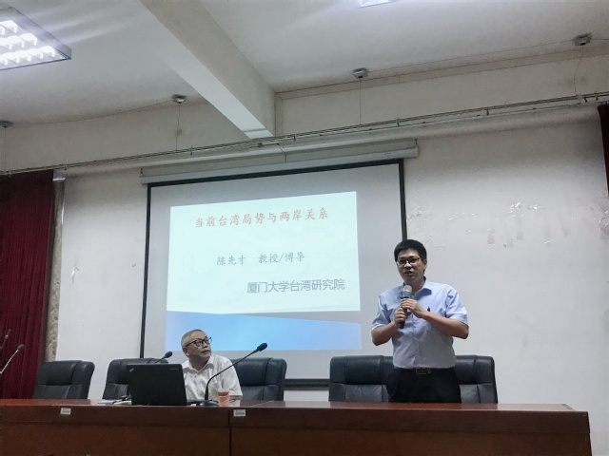
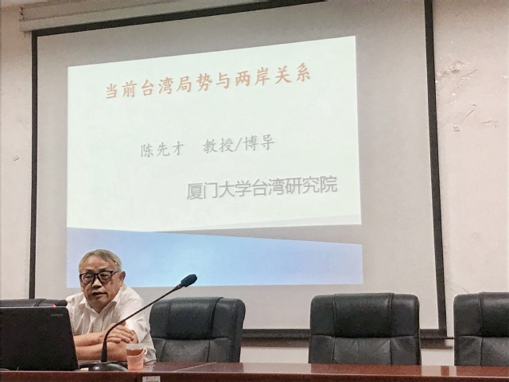

闽台信息动态

3月30日下午，台湾优你康光学有限公司来榕台湾青年人才就业政策专场座谈会在福州闽江世纪金源会展大饭店举行。福州市台港澳办、市人社局、市台协会等有关部门负责人到场，为20余位台胞青年人才讲解惠台政策，共话两岸情谊。“福州政策惠民，对来榕台胞施行ABC三类高层次人才就业补助，助力企业更好地引进高阶人才。企业一发布人才来榕合作计划，台湾分部的员工就积极报名，这次有11名技术骨干跟着我们来榕发展。”翻着宣传册，台湾优你康光学有限公司总经理陈志成说。会上，主办方表示愿意建立长期交流合作机制，着力为台胞人才搭建平台，持续深入做好人才服务。

4月2日是世界自闭症关爱日，在福建福州，台企自发组织爱心募捐，为自闭症儿童准备了桌椅、玩具、游乐场门票等礼物，助力孩子们快乐成长。当天，在福州仓山区培智学校，福州市台协会副会长邹贤代表爱心台商上台捐赠，送上礼物、食品、游乐场门票等。邹贤表示，通过举办爱心募捐活动表达在榕台企的心意，也是闽台两岸一家亲的体现。

4月8日以海峡两岸跨海通婚为背景，网络电影《围头新娘》开机仪式暨项目研讨会8日在福建晋江举行。据悉，《围头新娘》由国家一级导演黄健中担任艺术总监，知名青年导演杨木生执导，讲述了金门女孩林芳仪和围头小伙陈宁海因一出高甲戏《围头新娘》相识，二人从欢喜冤家到合作伙伴再到亲密爱人的美好爱情故事。

4月10日，福建、浙江、台湾的宗亲与信众代表，共同参与了“纪念开闽三王入闽1136年暨辛丑年闽台连线共祭开闽三王大典”。此次活动由台中王姓宗亲会与福州市晋安闽台王审知研究会、福州市闽王王审知文化交流中心共同筹划。主办方表示，希望通过连线研究、交流与互动，进一步促进两岸文化交流。

4月15日福建省漳平市河长制办公室与漳平台湾农民创业园联合创新举措，在全省率先实行选聘12名台企热心人担任河长，明确每位台胞河长各挂钩一段河流，让台胞参与到当地的绿水青山保护中，助力“台湾特色小镇”建设。漳平台湾农民创业园相关负责人称，从3月起推出的这一举措，发挥台胞河长巡河员、监督员、宣传员、劝导员、守护员的作用，通过示范带动，进一步强化当地民众爱水、护水、治水意识，保护碧水青山，共建美丽家园。

4月18日上午，福州“台湾教师医师之家”在位于三坊七巷的福州台湾会馆挂牌成立。据悉，福州台湾会馆挂牌“台湾教师医师之家”，将发挥涉台历史资源，创建在榕台湾教师、医师等人才交流互动新平台，为来榕创业就业的台湾教师、医师营造有利环境，增进和服务两岸人才交流。

4月19日在福建莆田举行的2021海峡两岸中华传统文化与现代化研讨会期间，与会台籍学者、闽南师范大学艺术学院副教授颜志晃19日接受中新社记者专访表示，闽台间文化联结紧密，可携手促进合作，从海上丝绸之路走向两岸统一。颜志晃指出，历史悠久的中华民族文化中，闽南文化不可或缺，在向世界传播文化观念的过程中起着重要的作用。而台湾文化与闽南文化同根同源，是闽南文化圈的重要组成部分，此文化联结有助闽台文化共同体的构建。

4月23日陈靖姑文化“搭桥”台商台企扎根福建古田。位于“闽东第一侨乡”福建省宁德市古田县的黄田镇横山工业区里，台资企业福建铁王精密铸造有限公司已成为全球知名的不锈钢五金管件生产基地，产品远销五大洲30多个国家和地区。

4月28日福建省台湾同胞联谊会成立40周年纪念座谈会在福州举行。郑平在会上致辞时说，福建省台联持续开展“海峡两岸台胞青年夏令营”“两岸青年电子商务实训营”“同名村·心连心联谊活动”“海峡两岸少数民族丰收节”“两岸青年电子商务实训营”等品牌活动，开展和岛内的“双向”交流，增进了台胞对祖国、民族的文化认同和情感认同。

5月5日出台2021年服务福建自贸试验区建设创新举措计划，涵盖扩大船舶“多证合一”试点改革、优化专用航标设置审批的办理、试点采认台湾地区船员相关证书等8项创新举措。福建海事局相关负责人介绍，这些服务举措落地实施后将对行政相对人带来较大便利，进一步为航运企业降本增效。在中国诸多自贸试验区中，福建自贸试验区是唯一将“深化两岸经济合作”当作自身定位和发展目标的自贸试验区。《中国(福建)自由贸易试验区总体方案》《进一步深化中国(福建)自由贸易试验区改革开放方案》均明确，进一步发挥沿海近台优势，深化两岸经济合作。

5月13日经过重修的厦门市涉台文物保护单位——沧江(海沧)三都瑞青宫对外开放。瑞青宫保生大帝大型绕境巡安文化节亦藉此拉开序幕。坐落于厦门海沧街道海沧社区东头山之西的瑞青宫，始建于南宋乾道年间，距今已有900多年历史，2016年被列为厦门市涉台文物保护单位。“历史上，有许多三都的民众，要过台湾的时候，都到这边祈求；台湾许多保生大帝的分灵，就是从三都瑞青宫分灵过去的。”厦门市政协特约文史研究员卢志明接受中新社记者采访时称，“那是架构两岸桥梁的媒介，也是台胞寻根谒祖所在地和乡愁寄托之地。”

5月16日“我们一样YOUNG——‘桑梓同心’台生闽南文化考察研习营”在华侨大学开营，40名华侨大学台湾学生参与其中。福建是大陆距离台湾最近的省份，闽台两地在血缘、地缘、文缘、商缘、法缘方面关系最为密切。在此次研习营中，台湾学生们将参观泉州非物质文化遗产馆与泉州南少林寺，体验非遗活态展演展示、闽南民俗、晋唐遗响、泉州传统技艺以及南少林武术；参访泉州九日山延福寺、祈风石刻，了解泉州海上贸易历史，感受“海上丝绸之路”起点城市魅力和开放包容的“海丝”精神。

5月16日重修开放的厦门海沧沧江三都瑞青宫恢复举办一年一度的保生大帝大型绕境巡安文化节，来自海峡两岸的闽南文化专家、民俗艺阵、海内外信众等相聚瑞青宫，共祭保生大帝。因为疫情影响与重修，这一民俗盛会停办了两年。
保生大帝在台湾是仅次于妈祖的第二大民间信仰，分灵庙多达数百座，有信众数百万人。而福建是保生大帝信仰的发源地。

6月1日至4日，福建省金门联党史学习教育暨在闽金门、马祖乡亲国情研修活动在福建柘荣县举行，追寻红色记忆，促进两岸融合发展。据悉，本次活动结合柘荣实际，为研修班精心安排准备15个颇具特色的研修点，让在闽金门、马祖乡亲进一步了解柘荣的风土人情和经济社会发展变化，进一步增进两岸根、祖、脉的认同，促进两岸融合发展，积极推进柘荣达成乡建乡创闽台合作项目。福建省金门联一直以来以两岸同胞福祉为依归，充分发挥“以金联台、以金促台”的独特优势，团结带领全省金门、马祖同胞，积极探索海峡两岸融合发展新路，为促进两岸交流交往，推动两岸关系和平发展做出了积极贡献。

6月3日作为台湾汉族同胞的主要祖籍地，福建泉州面向海内外征集海峡两岸往来书信、族谱、照片等涉台民间档案资料，正式开启“泉台记忆”保护工程建设新征程。

6月18日第八届闽台社会治理创新智库论坛在福州举行，两岸专家学者通过“线上＋线下”的方式，围绕“老龄化社会的现代治理：老年教育合作与创新”主题展开讨论。据悉，该论坛系18日在此间开幕的第十九届中国·海峡创新项目成果交易会的主要活动之一。中国老年大学协会副会长杨根生致辞称，福建省与台湾一水相隔，由于疫情的原因，两岸间的线下交流受到一定阻碍。但“两岸一家亲”，两岸同仁通过线上线下，持续推进闽台两岸的终身教育和老年教育融合发展和培养，拓展深耕海峡两岸终身教育和老年教育发展新思路。

6月19日闽江学院实践教学基地在福州台湾会馆签约授牌。双方将合作推动两岸文化学术交流。据悉，此次签约授牌，是双方充分发挥人才与平台优势，主动承担文化传承与创新的一次尝试。双方还将在推动文博宣传、专业培训、志愿服务等方面开展务实的合作关系。闽江学院人文学院院长薛菁表示，此次在福州台湾会馆签约授牌仪式，对完善闽江学院人文学院实践教学体系，服务地方、共同推动两岸学术交流和文化交流以及相关高校的师生往来，都有很重要的意义。

6月21日由福建省台联、闽南师范大学、漳州市委统战部、漳州市台联共同主办的“圆山大讲坛”在闽南师范大学举行签约启动仪式，并进行首场开讲。漳州是国家级历史文化名城，是台胞主要祖籍地，漳台两地文化交流源远流长，在对台方面有独特的优势。福建省台联副会长梁志强表示，“圆山大讲坛”的设立是践行“两岸一家亲”理念，积极探索两岸融合发展新路的重要举措，是聚焦两岸民众尤其是两岸青少年共同关注的两岸经济社会文化内涵和精神，致力于进一步唤起两岸同胞共同记忆和对中华优秀传统文化的认识、保护和弘扬。

6月26日，漆艺传承和发展论坛在福州举行，70多名来自海峡两岸的漆艺工作者、青年学生等参与本次论坛。本届论坛的主题是“漆器的当代创新实践与创意应用、漆艺的产业发展途径”。论坛现场签署了海峡两岸产学研合作协议，未来将在两岸漆艺人才培养、漆艺技艺研究以及漆器外贸出口等方面开展合作。论坛还以视频连线的方式在两岸同步进行。

6月28日传统村落、百亩萱草园、台湾自然教育工坊……一幅丹霞山乡的乡村振兴新画卷，在福建省三明市泰宁县杉城镇际溪村徐徐展开。近年来，际溪村以“耕读李家”为主题品牌形象，大力发展森林康养产业，推动闽台文化、农业及康养产业深度融合，努力探索海峡两岸融合发展新路径。

7月3日，聚焦“弘扬朱子文化，传播中华人文精神”的第六届海峡儿童阅读论坛在福州举行。多位台湾出版业者、作家表示，得益于大陆市场支持，台湾出版业界重燃对中华文化图书的热情，期冀中华传统文化为童书市场和出版注入新气象。

7月10日，首届“台江最福州”夏日文化月启动仪式暨“南台来潮”海峡两岸文创设计大赛颁奖典礼在福州举行。据悉，本届设计大赛共有25名获奖者，其中金奖五名，银奖十名，铜奖十名，各有一名台胞获得金、银、铜奖。

7月18日“唱忆青春·唱享未来”海峡两岸青少年新媒体“唱”论坛在厦门举办。来自海峡两岸的音乐人、青少年齐聚，通过线上线下的形式，以歌会友，共同回顾40余年来两岸流行音乐交流融合的历程。当天论坛分为“初见”“交流”“融合”三个主题，邀请台湾第一代校园民歌代表人物杨祖珺、台湾资深唱片企划制作人黄浩然等8位两岸音乐人，从流行音乐的角度梳理两岸同胞情感交流的清晰历程和以音乐抒发彼此思念的深情厚谊，引发两岸同胞情感共鸣。

7月21日第五届海峡两岸青年阅读季，在厦门“学习号”客轮开营。80余名两岸青年学子由此扬帆起航，开启为期6天的闽台阅读交流之旅。福建省委宣传部出版管理处处长袁俊华现场为第五届海峡两岸青年阅读季开营，并向两岸青年学生代表授旗。袁俊华表示，希望两岸青年书友在书与书的交流中，感受八闽文化；在情与情的交融中，绽放青春力量。同时，欢迎更多的台湾青年通过书籍，增进对福建了解，关注福建发展，感受福建书香魅力。福建是两岸出版交流的重要省份，对台图书贸易、版权交易和出版产业合作先行先试，取得了丰硕成果。厦门作为对台图书第一大口岸，已成为两岸图书文化交流的重要窗口。

7月20日上午，两岸青年学人工作坊启动仪式暨两岸青年暑期国学讲习班开学仪式在福建平潭台创园两岸国学中心举行，首期中华优秀传统文化两岸青年交流周正式拉开序幕。本次活动为期一周，共邀请60余名两岸青年学者共聚岚岛，感受国学魅力，深化两岸文化交流融合。

7月24日，由闽台历史文化研究院、福建省档案馆、福建省广播影视集团共同合作的“档案话闽台”项目签约启动，纪录片“我家的两岸故事”举行开机仪式。纪录片“我家的两岸故事”向社会各界广泛征集“我家的两岸故事”选题，最终将把这些故事以每集一个人物或家族进行拍摄，以季播形式在电视端制作播出，并在两岸新媒体平台推送，形成紧扣历史渊源、讲述闽台情缘的影像IP。福建与台湾隔海相望，两地同根同源。福建是两岸交流合作、融合发展先行先试区。福建省在“十四五”规划中明确提出，要“建设闽台历史文化研究院，鼓励两岸专家学者、学生共同研修闽台历史文化”。

